Datos Generales del Proyecto
Nombre del Proyecto / Sistema: RMH (Rapid Material Handling)
Nombre del Equipo / Grupo: Oaxacos
Grupo y Turno: 3E / Matutino
Integrantes del Equipo:
Guzmán Chavez Angel Alejandro- 0325110127
Martinez Garcia Carlos Antonio - 0325110135
Racilla Guzman Arturo - 0325110145
Santibañez Gonzalez Yeshua Ismael - 0325110142
Carrera / Programa Académico: Infraestructura de redes digitales(IRD)
Docente de Proyecto Integrador: Maria del Carmen Vargas García
Fecha de Entrega: 02/10/2026

1. Problemática Seleccionada, Delimitada y Sustentada

1.1 Descripción de la Problemática Central
En el área de almacén de la planta industrial, se presenta una desorganización recurrente y una falta de control sistemático en el flujo, ubicación y conteo de los materiales e insumos. Actividades operativas como la localización de un material se realizan mediante búsquedas físicas sin certeza previa de existencias.
Tampoco se cuenta con mecanismos automáticos que notifiquen el desabasto cuando un insumo alcanza su stock mínimo o está completamente agotado, generando retrasos y paros en las líneas de trabajo que dependen de dichos materiales.
Para resolver esta problemática, se propone el desarrollo e implementación de un sistema digital que permita registrar la ubicación exacta de cada insumo, automatice los registros de entradas y salidas, emita alertas visuales inmediatas de stock bajo o agotado (Verde, Amarillo, Rojo) y facilite la consulta de existencias e historial de movimientos en tiempo real.

1.2 Delimitación del Problema
- Delimitación Espacial / Geográfica: Almacén general de materiales e insumos de la planta industrial en Tijuana, Baja California.
- Delimitación Temporal: Periodo de análisis e implementación correspondiente al cuatrimestre Septiembre - Diciembre 2026.
- Delimitación Poblacional: 15 empleados del área de almacén y supervisores de áreas operativas

- Alcance del Proyecto:
  - Lo que SÍ incluirá el proyecto:
1. Catálogo maestro y alta de materiales (código/SKU, nombre, categoría, unidad de medida, marca, ubicación)
2. Control de ubicación física por área, estante, nivel y casillero (RF-02).
3. Registro automatizado de Entradas (+) y Salidas (-) con actualización inmediata del stock
4. Indicadores visuales de alertas (Verde: Normal, Amarillo: Stock bajo, Rojo: Agotado)
5. Consultas y buscador en tiempo real por nombre o código de material.
6. Bitácora de auditoría inalterable para registro de modificaciones y ajustes de inventario e histórico de movimientos de inventario y generación de reportes exportables.

  - Lo que NO incluirá el proyecto:
  - 1. Módulos de personal, nómina, horarios o asistencia de empleados
  - 2. Compras, proveedores, cotizaciones o facturación.
  - 3. Clientes, ventas ni seguimiento a vendedores
  - 4. Módulo de apartado o reservas temporales de material

1.3 Sustento y Contextualización
- Antecedentes:
- En el almacén de la planta industrial Panasonic, la búsqueda de materiales se realiza mediante hojas de Excel y la revisión física de las ubicaciones. Este método puede dificultar la organización y aumentar el tiempo necesario para localizar los insumos.
- Sustento cualitativo:
- De acuerdo con la información obtenida mediante entrevistas a tres empleados de la fábrica, anteriormente se intentó utilizar una base de datos sencilla para facilitar la búsqueda de materiales. Sin embargo, debido a las dificultades para utilizarla, el proceso se volvió más complicado y se continuó utilizando Excel.
- La principal dificultad identificada es el tiempo que se pierde al buscar materiales, más que la pérdida física de los mismos. Por ello, se propone desarrollar un sistema que permita consultar las existencias y ubicaciones de forma sencilla, registrar entradas y salidas y mostrar alertas cuando el inventario sea bajo o esté agotado.
- Fuentes de consulta:
- Entrevistas realizadas a tres empleados de la fábrica y consulta de información sobre almacenamiento y gestión de materiales en Panasonic: https://logistics.na.panasonic.com/es-mx/almacenamiento

2. Evidencia Inicial

2.1 Técnicas e Instrumentos de Recolección Utilizados
- [x] Entrevistas a usuarios / partes interesadas (Stakeholders)
- [ ] Encuestas o cuestionarios aplicados
- [ ] Observación directa de procesos
- [x] Revisión de documentos, formatos o registros existentes

2.2 Resumen de Hallazgos Clave
- Hallazgo 1: Dificultad para localizar materiales: Se identificó que la búsqueda de materiales depende en gran medida de la consulta de una hoja de Excel y de la búsqueda física dentro del almacén.
Esto puede ocasionar que el trabajador invierta tiempo adicional para encontrar un material específico.
- Hallazgo 2: Falta de actualización y control centralizado: El método actual no proporciona un sistema especializado que actualice automáticamente las existencias después de registrar una entrada o salida.
Esto dificulta conocer rápidamente el estado actual del inventario.
- Hallazgo 3: Falta de alertas de inventario: Se identificó que el proceso actual no cuenta con un mecanismo visual automático que permita identificar materiales con stock bajo o agotado. Por esta razón, el trabajador debe consultar la información manualmente.

2.3 Registro Gráfico / Documental de Evidencias
se muestran capturas de pantalla de hojas de cálculo de Panasonic (Lista de artículos de suministros, Listado de uniformes, Lista de artículos)

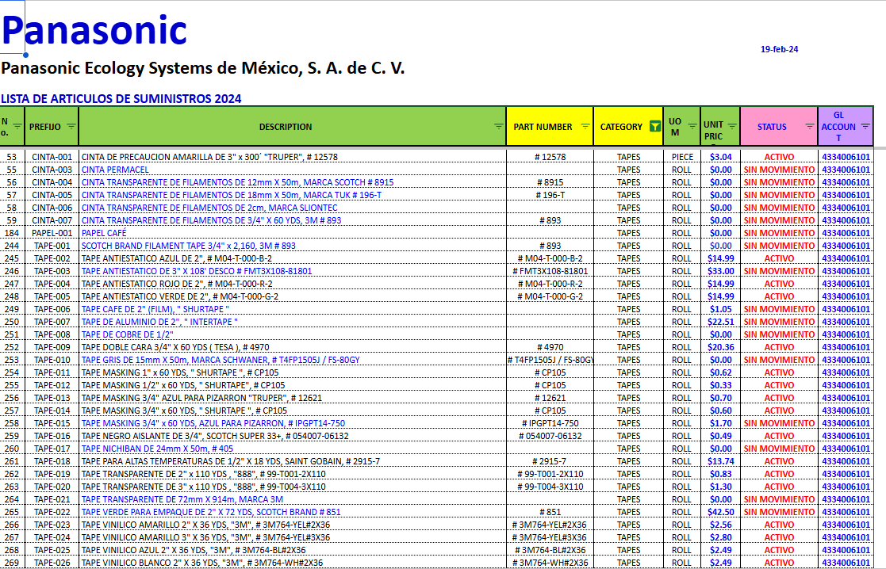

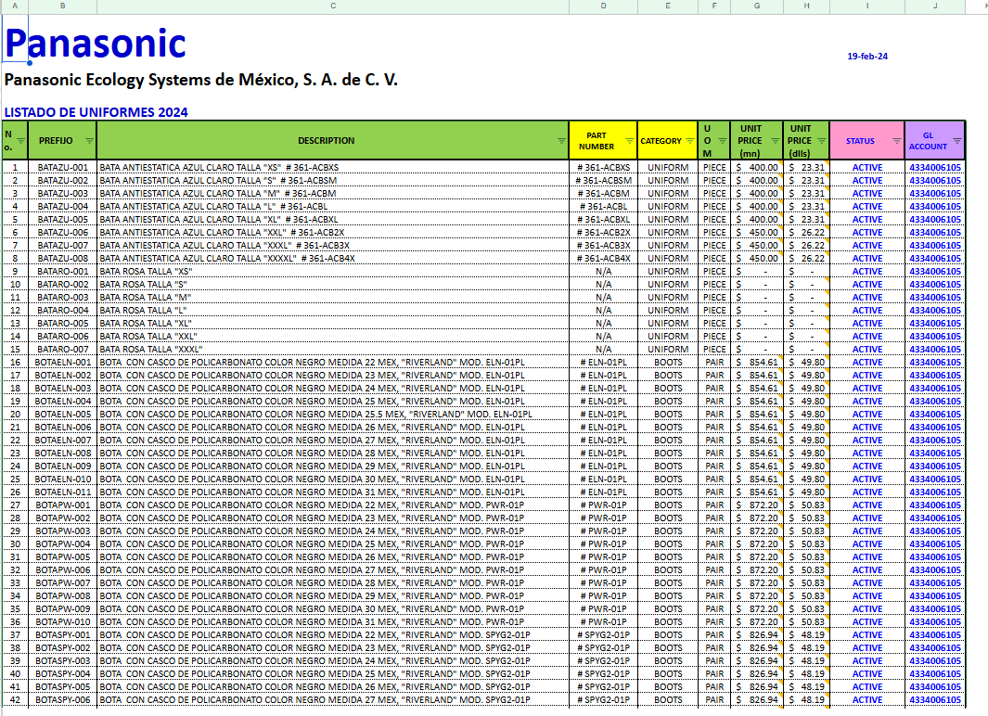

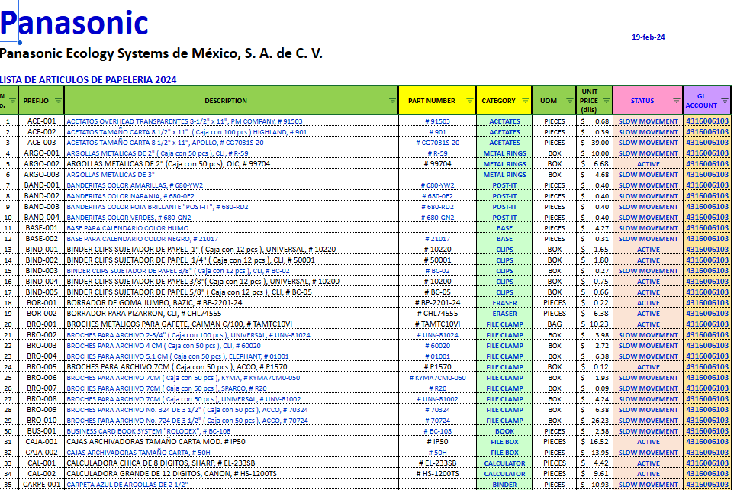

3. Justificación

3.1 Importancia del Proyecto
Es indispensable implementar este software porque el almacén es el punto neurálgico de la operación industrial, sin el control de entradas, salidas y alertas de stock en tiempo real, la empresa incurre en pérdidas de tiempo operativo y riesgos de paros de producción por falta de insumos críticos.

3.2 Impacto Esperado
- Impacto social y laboral: Facilitar las actividades del personal de almacén, reduciendo las dificultades y el tiempo dedicado a buscar materiales.
- Impacto tecnológico: Mejorar el control del inventario mediante un sistema digital que permita registrar movimientos, consultar ubicaciones y mostrar alertas de existencias.
- Impacto económico y operativo: Se establece como meta reducir en un 85 % el tiempo promedio de localización de materiales, tomando como referencia las búsquedas que actualmente pueden tardar alrededor de 15 minutos. Esta meta se verificará mediante pruebas y comparaciones entre el procedimiento actual y el sistema desarrollado.

3.3 Beneficiarios
- Beneficiarios Directos: Encargados y auxiliares de almacén que interactúan diariamente con la interfaz
- Beneficiarios Indirectos: Personal técnico y operativo que solicita materiales, así como la administración general de la planta al optimizar sus recursos

3.4 Análisis de Viabilidad
- Viabilidad Técnica: Se cuenta con los lenguajes de programación “Python”, el gestor de base de datos “MySQL” y los equipos de cómputo para ejecutar la aplicación de escritorio
- Viabilidad Operativa: Los usuarios están dispuestos debido a que el personal del almacén requiere una herramienta simple e intuitiva que reemplace el llenado manual.
- Viabilidad de Tiempo: El proyecto está acotado estrictamente a las funciones de inventario y movimientos, garantizando su conclusión dentro de las semanas del cuatrimestre

4. Requerimientos Funcionales Iniciales
ID | Requerimiento Funcional | Descripción Breve | Prioridad (Alta / Media / Baja)
RF-01 | Catálogo de Materiales | El sistema debe permitir dar de alta, modificar y consultar materiales con SKU, nombre, tipo, marca y estante asignado. | Alta
RF-02 | Control de Ubicación Física | El sistema debe clasificar los insumos por áreas, estantes/racks, niveles y casilleros específicos. | Alta
RF-03 | Registro de Entradas y Salidas | El sistema debe procesar el incremento (+) o descuento (-) de existencias actualizando el stock en MySQL y validando que haya existencias suficientes antes de restar. | Alta
RF-04 | Alertas de Stock Bajo y Agotado | El sistema debe evaluar el stock_actual contra el stock_minimo y pintar la interfaz con colores (Verde: Normal, Amarillo: Bajo, Rojo: Agotado). | Alta
RF-05 | Búsqueda en Tiempo Real | El sistema debe permitir filtrar el inventario por nombre o código de material en una barra de búsqueda dinámica. | Media
RF-06 | Bitácora de movimientos y reportes CSV | El sistema debe registrar los movimientos de entrada y salida de materiales, incluyendo la información necesaria para consultar el historial del inventario. También debe permitir generar y exportar reportes de las existencias actuales y de los movimientos realizados en formato CSV. | Media

5. Aportes, Responsabilidades e Integración del Equipo

5.1 Organización y Roles del Trabajo Colaborativo
Nombre del Integrante | Rol Asignado | Responsabilidades Principales en el Proyecto
Racilla Guzman, Arturo | Líder de Proyecto / Scrum Master | Coordinar actividades, dar seguimiento a la entrega de avances y redactar la documentación.
Guzmán Chávez, Ángel Alejandro | Diseñador / Arquitecto de BD | Diseña la estructura del DER(Modelo Entidad Relación).
Martínez García, Carlos Antonio | Desarrollador / Documentador | Desarrolla la interfaz,programa las consultas y recopila la documentación final.
Santibáñez González, Yeshua Ismael | Analista de Requerimientos | Levanta la información del almacén, problemáticas y documenta los requerimientos funcionales.

5.2 Estrategia de Trabajo Colaborativo y Comunicación
- Canales de comunicación del equipo: WhatsApp y Discord.
- Repositorio y gestión de archivos: GitHub, Google Drive y WhatsApp.
- Mecanismo de toma de decisiones: Las decisiones relacionadas con el alcance del sistema y el diseño de la base de datos se toman por consenso entre los integrantes. Las actividades se distribuyen de acuerdo con los roles asignados y, cuando es necesario, se intercambian tareas para que todos conozcan el avance del proyecto y puedan apoyar tanto en la documentación como en el desarrollo del software.

6. Anexos Solicitados por Docentes de Materias Técnicas

Anexo A: Diagramas / Modelados Técnicos
En el área de almacén de la planta industrial, se presenta una desorganización recurrente y una falta de control sistemático en el flujo, ubicación y conteo de los materiales e insumos.

Actualmente, la gestión se realiza de manera empírica o mediante registros manuales descentralizados, lo que genera problemas operativos críticos.
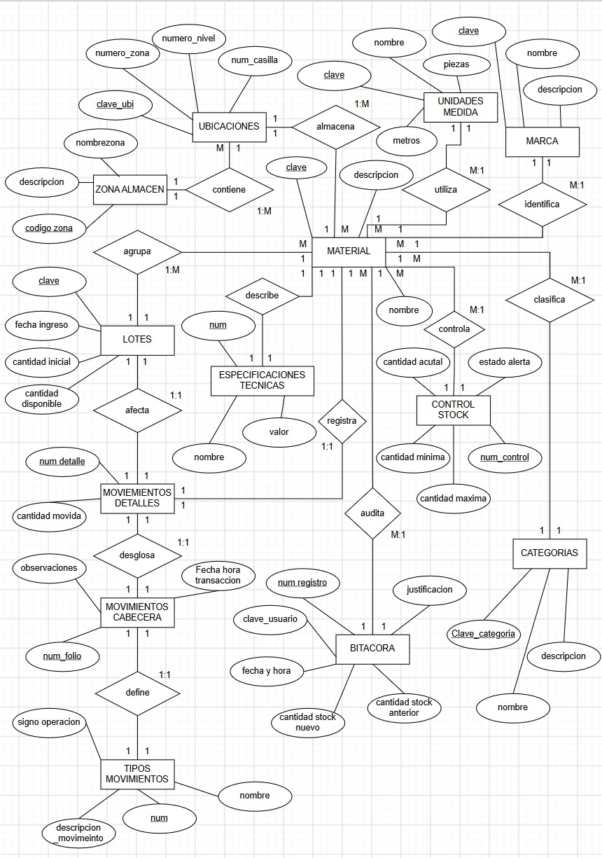

Anexo B: Especificaciones de Infraestructura / Herramientas
- Lenguajes / Frameworks: Python
- Base de Datos: MySQL
- Herramientas de Diseño: Draw.io(DER), excel(EDT).

📷 Lista de Cotejo Previa a la Entrega (Checklist del Alumno)
- [X ] Todos los integrantes figuran con nombre y matrícula.
- [X ] La problemática está acotada (delimitación geográfica, temporal y de usuarios).
- [X ] Se adjuntó evidencia real (gráficas, fotos o tablas).
- [X ] Se incluyeron al menos 5 requerimientos funcionales claros.
- [x ] Se definieron los roles y canales de trabajo en equipo.
- [x ] Se adjuntan los anexos técnicos solicitados por otros profesores.
- [X ] Se borraron las instrucciones entre paréntesis antes de guardar el documento final.

7.Herramientas de Planeación

7.1 EDT (Estructura de Desglose del Trabajo)
Aplicación al proyecto del equipo
- ¿Cuál es el entregable final? El sistema de escritorio RMH (Python + MySQL) con los requerimientos RF-01 a RF-06 funcionando, más su documentación y manual de usuario.
- ¿Cuáles son los grandes componentes? Gestión del proyecto, análisis, diseño, desarrollo, y pruebas y cierre.
- ¿Qué queda fuera? Personal y nómina, compras y proveedores, clientes y ventas, y reservas de material (según la delimitación del punto 1.2).
Herramienta construida
Código | Elemento de trabajo | Responsable | Act. PERT
1 | Sistema RMH (Rapid Material Handling) | Equipo | —
1.1 | Gestión del proyecto | Arturo | —
1.1.1 | Planteamiento y delimitación de la problemática | Arturo | A
1.2 | Análisis de requerimientos | Yeshua | —
1.2.1 | Levantamiento de información en almacén | Yeshua | B
1.2.2 | Definición de requerimientos funcionales | Yeshua | C
1.3 | Diseño | Ángel | —
1.3.1 | Diseño del DER | Ángel | D
1.3.2 | Modelo relacional y script MySQL | Ángel | E
1.3.3 | Prototipo de interfaz | Carlos | F
1.4 | Desarrollo del software | Carlos | —
1.4.1 | Catálogo de materiales y ubicaciones (RF-01, RF-02) | Carlos | G
1.4.2 | Registro de entradas y salidas (RF-03) | Carlos | H
1.4.3 | Alertas de stock bajo y agotado (RF-04) | Arturo | I
1.4.4 | Búsqueda en tiempo real (RF-05) | Yeshua | J
1.4.5 | Bitácora y reportes CSV (RF-06) | Ángel | K
1.5 | Pruebas y cierre | Yeshua | —
1.5.1 | Pruebas funcionales | Yeshua | L
1.5.2 | Corrección de errores | Carlos | M
1.5.3 | Manual de usuario y capacitación | Arturo | N
1.5.4 | Documentación final y entrega | Arturo | O
La realizó Carlos.

7.2 Roadmap
Aplicación al proyecto del equipo
- ¿Cuáles son las grandes fases? Las del primer nivel de la EDT: análisis, diseño, desarrollo, y pruebas y cierre. La gestión del proyecto (1.1) va durante todo el periodo, por eso no aparece como fase aparte.
- ¿Qué hitos marcan el avance? Entrega de la Práctica Unidad I (02/10), modelo MySQL listo (01/10), prototipo con entradas y salidas (20/10), sistema completo RF-01 a RF-06 (28/10) y entrega final (12/11).
- ¿Qué horizonte cubre? Septiembre a diciembre de 2026 (cuatrimestre); diciembre queda como reserva para ajustes y presentación.
Herramienta construida
Fase | Septiembre | Octubre | Noviembre | Diciembre
Fase 1. Análisis (A, B, C) | 07/09 - 18/09
Fase 2. Diseño (D, E, F) | 18/09 - 25/09 | 01/10
Fase 3. Desarrollo (G, H, I, J, K) |  | 01/10 - 28/10
Fase 4. Pruebas y cierre (L, M, N, O) |  | 28/10 - 31/10 | 01/11 - 12/11
Reserva y presentación final |  |  |  | Holgura
Hitos | DER listo (25/09) | MySQL listo (01/10); Entrega Práctica Unidad I (02/10); Prototipo con entradas/salidas (20/10); Sistema completo (28/10) | Entrega final (12/11) | Presentación y ajustes
La realizó Arturo

7.3 PERT
Aplicación al proyecto del equipo
- ¿Qué actividades componen el proyecto? El proyecto está compuesto por 15 actividades, identificadas de la A a la O, que abarcan desde el planteamiento del problema hasta la documentación y entrega final del sistema RMH.
- ¿Qué depende de qué? Las actividades se organizan de acuerdo con sus dependencias. Por ejemplo, el diseño del DER (D) requiere la definición de los requerimientos (C), mientras que el catálogo de materiales y ubicaciones (G) necesita que estén listos el modelo de MySQL (E) y el prototipo de interfaz (F). Las pruebas funcionales (L) dependen de la finalización de las alertas (I), la búsqueda (J) y la bitácora y los reportes (K).
- ¿Cómo se estimó el tiempo? Se establecieron tres estimaciones por actividad: optimista (O), más probable (M) y pesimista (P). Con estos valores se calculó la duración esperada mediante la fórmula te = (O + 4M + P) / 6 y la varianza mediante ((P - O) / 6)². Las estimaciones se utilizarán para organizar las actividades e identificar cuáles pueden afectar la fecha final del proyecto.
Herramienta construida
Act. | Actividad | Predec. | O | M | P | te (d) | Varianza | Resp.
A | Planteamiento y delimitación de la problemática | — | 2 | 3 | 4 | 3.00 | 0.11 | Arturo
B | Levantamiento de información en almacén | A | 2 | 3 | 6 | 3.33 | 0.44 | Yeshua
C | Definición de requerimientos funcionales | B | 2 | 3 | 4 | 3.00 | 0.11 | Yeshua
D | Diseño del DER | C | 3 | 5 | 7 | 5.00 | 0.44 | Ángel
E | Modelo relacional y script MySQL | D | 3 | 4 | 7 | 4.33 | 0.44 | Ángel
F | Prototipo de interfaz | C | 3 | 4 | 5 | 4.00 | 0.11 | Carlos
G | Catálogo de materiales y ubicaciones (RF-01, RF-02) | E, F | 5 | 7 | 10 | 7.17 | 0.69 | Carlos
H | Registro de entradas y salidas (RF-03) | G | 4 | 6 | 9 | 6.17 | 0.69 | Carlos
I | Alertas de stock bajo y agotado (RF-04) | H | 2 | 3 | 5 | 3.17 | 0.25 | Arturo
J | Búsqueda en tiempo real (RF-05) | G | 2 | 3 | 4 | 3.00 | 0.11 | Yeshua
K | Bitácora y reportes CSV (RF-06) | H | 4 | 5 | 8 | 5.33 | 0.44 | Ángel
L | Pruebas funcionales | I, J, K | 3 | 5 | 8 | 5.17 | 0.69 | Yeshua
M | Corrección de errores | L | 2 | 3 | 5 | 3.17 | 0.25 | Carlos
N | Manual de usuario y capacitación | L | 2 | 3 | 4 | 3.00 | 0.11 | Arturo
O | Documentación final y entrega | M, N | 2 | 3 | 4 | 3.00 | 0.11 | Arturo

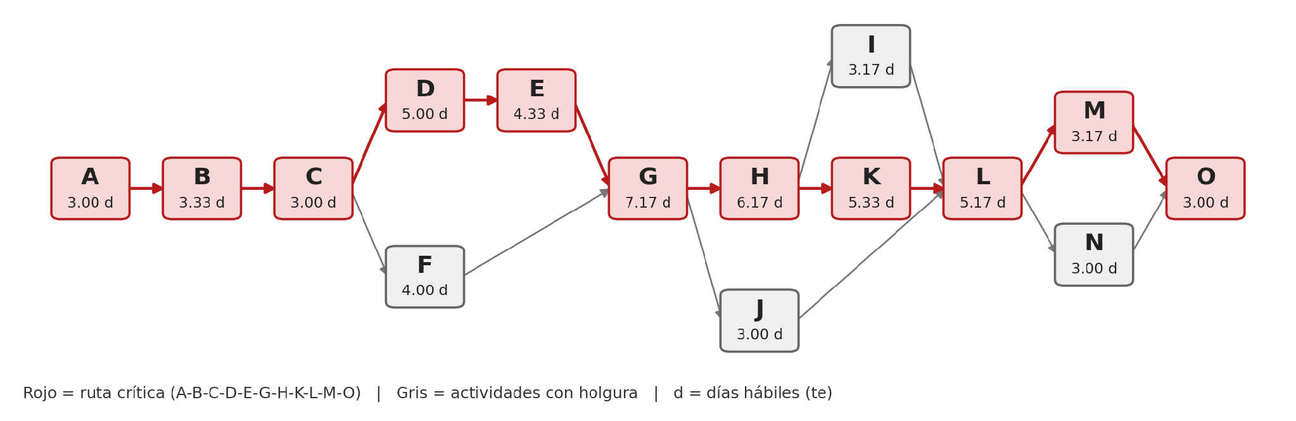
La realizó Angel

7.4 Ruta Crítica (La realizó Yeshua)
Aplicación al proyecto del equipo
- ¿Cuál es el camino más largo de la red? La ruta crítica identificada es A → B → C → D → E → G → H → K → L → M → O, con una duración esperada total de 48.67 días hábiles, equivalente aproximadamente a 49 días hábiles.
- ¿Qué actividades tienen holgura? De acuerdo con los cálculos realizados, las actividades F, I, J y N cuentan con holgura de 5.33, 2.17, 8.50 y 0.17 días, respectivamente. La actividad N tiene una holgura muy reducida, por lo que es importante vigilar su avance.
- ¿Qué significa para el equipo? Las actividades de la ruta crítica deben recibir especial atención, ya que un retraso en ellas puede afectar la fecha de entrega del proyecto. Por ello, se dará prioridad al modelo de MySQL, al catálogo, al registro de entradas y salidas, a los reportes y a las pruebas. Las actividades con holgura también deben supervisarse para evitar que sus retrasos afecten a otras tareas.
Los tiempos se expresan en días hábiles y se basan en las estimaciones PERT. La duración y las fechas programadas deberán mantenerse congruentes en el diagrama de Gantt y en la línea base.
Herramienta construida
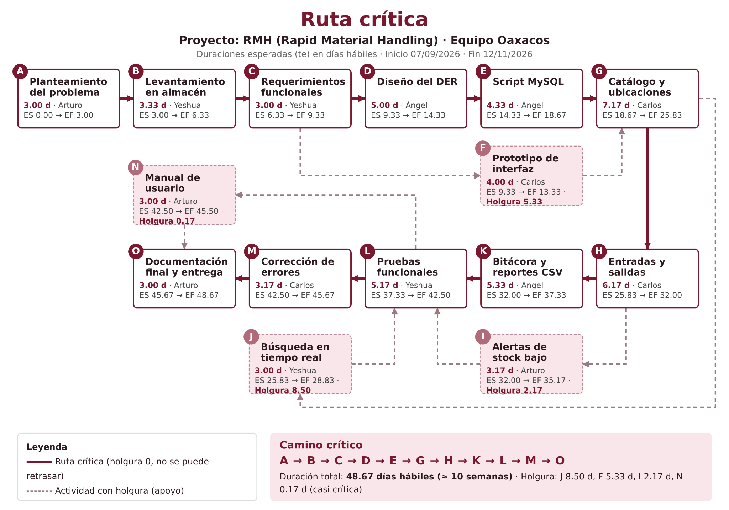ES/EF = inicio/fin más temprano; LS/LF = inicio/fin más tardío; holgura = LS - ES. Valores en días hábiles.

7.5 Diagrama de Gantt
Aplicación al proyecto del equipo
- ¿Cuándo inicia y termina cada actividad? Según los tiempos del PERT y la ruta crítica; el proyecto inicia el 07/09/2026 y termina el 12/11/2026.
- ¿Quién es responsable de cada una? Se asignó por rol y rotando tareas entre los cuatro integrantes, como se acordó en el punto 5.2.
- ¿Qué actividades pueden ocurrir en paralelo? F puede avanzar junto con D; J puede empezar junto con H porque solo depende del catálogo (G); I y K arrancan cuando termina H; M y N van en paralelo después de las pruebas.
Herramienta construida
Act. | Actividad | Resp. | Inicio | Fin | S1 | S2 | S3 | S4 | S5 | S6 | S7 | S8 | S9 | S10
A | Planteamiento y delimitación de la problemática | Arturo | 07/09 | 09/09
B | Levantamiento de información en almacén | Yeshua | 10/09 | 15/09
C | Definición de requerimientos funcionales | Yeshua | 15/09 | 18/09
D | Diseño del DER | Ángel | 18/09 | 25/09
E | Modelo relacional y script MySQL | Ángel | 25/09 | 01/10
F | Prototipo de interfaz | Carlos | 18/09 | 24/09
G | Catálogo de materiales y ubicaciones (RF-01, RF-02) | Carlos | 01/10 | 12/10
H | Registro de entradas y salidas (RF-03) | Carlos | 12/10 | 20/10
I | Alertas de stock bajo y agotado (RF-04) | Arturo | 21/10 | 26/10
J | Búsqueda en tiempo real (RF-05) | Yeshua | 12/10 | 15/10
K | Bitácora y reportes CSV (RF-06) | Ángel | 21/10 | 28/10
L | Pruebas funcionales | Yeshua | 28/10 | 04/11
M | Corrección de errores | Carlos | 04/11 | 09/11
N | Manual de usuario y capacitación | Arturo | 04/11 | 09/11
O | Documentación final y entrega | Arturo | 09/11 | 12/11
■ Actividad de la ruta crítica ■ Actividad con holgura
Semanas: S1 07/09, S2 14/09, S3 21/09, S4 28/09, S5 05/10, S6 12/10, S7 19/10, S8 26/10, S9 02/11, S10 09/11
Nota sobre la programación: Las fechas del diagrama de Gantt representan la planificación propuesta para el desarrollo del sistema RMH. Las actividades se programan de acuerdo con sus dependencias y con las duraciones estimadas mediante PERT. Cuando dos actividades puedan realizarse en paralelo, sus periodos podrán coincidir siempre que se cumplan sus requisitos previos. Cualquier ajuste en las fechas deberá reflejarse también en la ruta crítica y en la línea base del proyecto.
La realizó Carlos

7.6 Línea Base (La realizó Arturo y Carlos)
Aplicación al proyecto del equipo
- ¿Qué plan se guarda como versión 1? El alcance de la EDT (7.1), las fechas del Gantt (7.5) y las responsabilidades por actividad.
- ¿Cuál es el costo planeado? $0 en licencias: se usan Python, MySQL, GitHub y los equipos de cómputo con los que ya cuenta el equipo. El trabajo de los 4 integrantes no se cobra.
- ¿Cómo se cambia la línea base? Solo por consenso del equipo (punto 5.2), generando una nueva versión; la comparación contra el avance real se hará más adelante.
Herramienta construida
Concepto | Valor de la línea base
Versión | 1.0 (plan aprobado)
Fecha de aprobación | 02/10/2026
Alcance | Requerimientos RF-01 a RF-06, según la EDT del punto 7.1 y el alcance del punto 1.2
Inicio planeado | 07/09/2026
Fin planeado | 12/11/2026 (48.67 días hábiles)
Ruta crítica | A-B-C-D-E-G-H-K-L-M-O
Recursos | 4 integrantes del equipo Oaxacos
Costo planeado | $0 (herramientas gratuitas)

Act. | Actividad | Inicio plan | Fin plan | te (d) | Entregable
A | Planteamiento y delimitación de la problemática | 07/09 | 09/09 | 3.00 | Documento de problemática (Práctica Unidad I)
B | Levantamiento de información en almacén | 10/09 | 15/09 | 3.33 | Resultados de entrevistas y revisión de registros
C | Definición de requerimientos funcionales | 15/09 | 18/09 | 3.00 | Lista de requerimientos RF-01 a RF-06
D | Diseño del DER | 18/09 | 25/09 | 5.00 | DER (Anexo A)
E | Modelo relacional y script MySQL | 25/09 | 01/10 | 4.33 | Script SQL de la base de datos
F | Prototipo de interfaz | 18/09 | 24/09 | 4.00 | Prototipo de pantallas
G | Catálogo de materiales y ubicaciones (RF-01, RF-02) | 01/10 | 12/10 | 7.17 | Módulo de catálogo y ubicaciones
H | Registro de entradas y salidas (RF-03) | 12/10 | 20/10 | 6.17 | Módulo de entradas y salidas
I | Alertas de stock bajo y agotado (RF-04) | 21/10 | 26/10 | 3.17 | Alertas verde, amarillo y rojo
J | Búsqueda en tiempo real (RF-05) | 12/10 | 15/10 | 3.00 | Barra de búsqueda dinámica
K | Bitácora y reportes CSV (RF-06) | 21/10 | 28/10 | 5.33 | Bitácora y reportes CSV
L | Pruebas funcionales | 28/10 | 04/11 | 5.17 | Reporte de pruebas
M | Corrección de errores | 04/11 | 09/11 | 3.17 | Versión corregida del sistema
N | Manual de usuario y capacitación | 04/11 | 09/11 | 3.00 | Manual de usuario
O | Documentación final y entrega | 09/11 | 12/11 | 3.00 | Sistema y documento final entregados

7.7 Kanban
Aplicación al proyecto del equipo
- ¿Cuáles son las columnas? Pendiente, En proceso, En revisión y Terminado. Estas columnas permiten identificar el estado de cada actividad del proyecto.
- ¿Cuál es el límite de trabajo en proceso? Se establece un límite de cuatro tarjetas en proceso, equivalente al número de integrantes del equipo. El objetivo es mantener una distribución organizada de las tareas y evitar que se acumulen demasiadas actividades abiertas.
- ¿Cuál es el estado actual? Al 2 de octubre de 2026, las actividades A, B, C y D se consideran terminadas, mientras que E y F se encuentran en proceso. Las actividades G a O permanecen pendientes. Debido a que las fechas programadas para E y F ya se cumplieron, es necesario revisar su avance y priorizar las tareas que puedan afectar la ruta crítica. En particular, se dará prioridad a completar el modelo de MySQL para continuar con el desarrollo del catálogo de materiales y ubicaciones.
Herramienta construida
PENDIENTE (9) | EN PROCESO (2/4) | EN REVISIÓN (0) | TERMINADO (4)
G · Catálogo de materiales y ubicaciones (RF-01, RF-02) (Carlos)  H · Registro de entradas y salidas (RF-03) (Carlos)  I · Alertas de stock bajo y agotado (RF-04) (Arturo)  J · Búsqueda en tiempo real (RF-05) (Yeshua)  K · Bitácora y reportes CSV (RF-06) (Ángel)  L · Pruebas funcionales (Yeshua)  M · Corrección de errores (Carlos)  N · Manual de usuario y capacitación (Arturo)  O · Documentación final y entrega (Arturo) | E · Modelo relacional y script MySQL (Ángel)  F · Prototipo de interfaz (Carlos) | — | A · Planteamiento y delimitación de la problemática (Arturo)  B · Levantamiento de información en almacén (Yeshua)  C · Definición de requerimientos funcionales (Yeshua)  D · Diseño del DER (Ángel)

La realizó Angel y Yeshua

